**VIP TAŞIMA**

# Grup üyeleri

21181617017 İbrahim Can Gök

21181617014 Furkan Uzunali

21181617007 Berkay Bera Özgan

**Rapor hazırlayan öğrencinin ismi ve numarası**

İbrahim Can Gök 21181617017

# ÖZET

Şehir içi ve şehir dışı yolcuların bir yerden bir yere gitmelerine yardımcı olmanın yanı sıra, insanların daha hızlı ve daha lüks bir şekilde seyahat etmelerine imkân tanıyor, taksicilerin yolcu seçmesini ve yolculara yapılan kötü muamelelere karşı uygulamamız yolculara karşılıklı saygı ve rahat bir ulaşım vaat ediyor. Yeni taşımacılık rezervasyonu çözümleri oluşturuyor ve müşterilere sorunsuz bir yolculuk deneyimi sağlamalarına yardımcı oluyoruz.

**Anahtar Sözcükler :** Rahat Ulaşım, Zamansal Kazanım, Lüks VIP Taşıma

1. **GİRİŞ**

Firmamızla yolculuk yapmak isteyen insanlarının, hızlı ve rahat şekilde seyahat etmesini sağlıyoruz. Müşterimiz bütçesine ve istediği araç tipine göre seçimini yapıyor.Ardından gününü seçip rezervasyon yapıyor. Bunun yanında araç VIP veya normal olarak seçilebiliyor.

**2. PROJE İÇERİĞİ**

**2.1 PROJE TANITIMI**

Yaşadığımız dönemin kanayan yarası ulaşım problemleri önlem alınmadıkça daha da ileri boyuta ulaşmaktadır. Bu sorunlara örnek verirsek ; Temiz ortamı bulunmayan, konforsuz, tehlikeli ve zamanında ulaşım sağlamayan taksiler aklımıza gelir. Bu tarz problemlere projemizde ele alıp insanları nasıl kusursuz bir şekilde ulaşım yapabilirler düşündük ve VIP Taşıma uygulaması yapmaya karar verdik. VIP Taşıma hizmeti, şehirler arası transfer kullanımlarında avantaj sağlayan ve yolcuların konforunu en üst seviyeye çıkartmak için düşünülmüş bir ulaşım yöntemidir. Hem konforlu bir yolculuk geçirmek hem de gidilecek olan yere en kısa sürede ulaşabilmek için alınan transfer hizmeti, diğer ulaşım yöntemlerine göre daha gelişmiş ve profesyonellik içinde sunulan kaliteli bir ulaşım seçeneğidir.

**2.2. PROJE TASARIM VE GELİŞTİRME TASARIMI**

Projemizi bir ana class iki de alt class olmak üzere üç class şeklinde tasarladık. Classlarımız main, Araba Rezervasyon ve Rezervasyon Döngüsü şeklindedir. Main,rezervasyon döngüsü classının çalıştırıldığı kullanıcıya gösterilen ekranın ve programın başlatıldığı classımızdır. Ana classımız olan Rezervasyon döngüsü classımız araba rezervasyon classıyla inheritdir ve programın temel döngüsü bu classta çalışmaktadır. Araba rezervasyon classı ise arraylistin ve temel metotlarımızın olduğu classımızdır. Bu classta reservation ve rezervasyon iptal metotlarımız bulunmaktadır. Main ve rezervasyonu İbrahim Can Gök, Rezervasyon döngüsü classı Berkay Bera Özgan, Araba rezervasyonu ve maini Furkan Uzunali yapmıştır.

**2.3 KULLANILMASI PLANLANAN TEKNOLOJİLER**

Java'nın platformundan bağımsız olarak çalışması, tümüyle nesneye yönelik olması, güvenliği daima ön planda tutması, esnek bir dil olması gibi birçok özelliği bünyesinde barındırdığı için Java Programlama dilini kullanmayı seçtik.

**2.4. PROJENİN CLASS DİYAGRAMI**

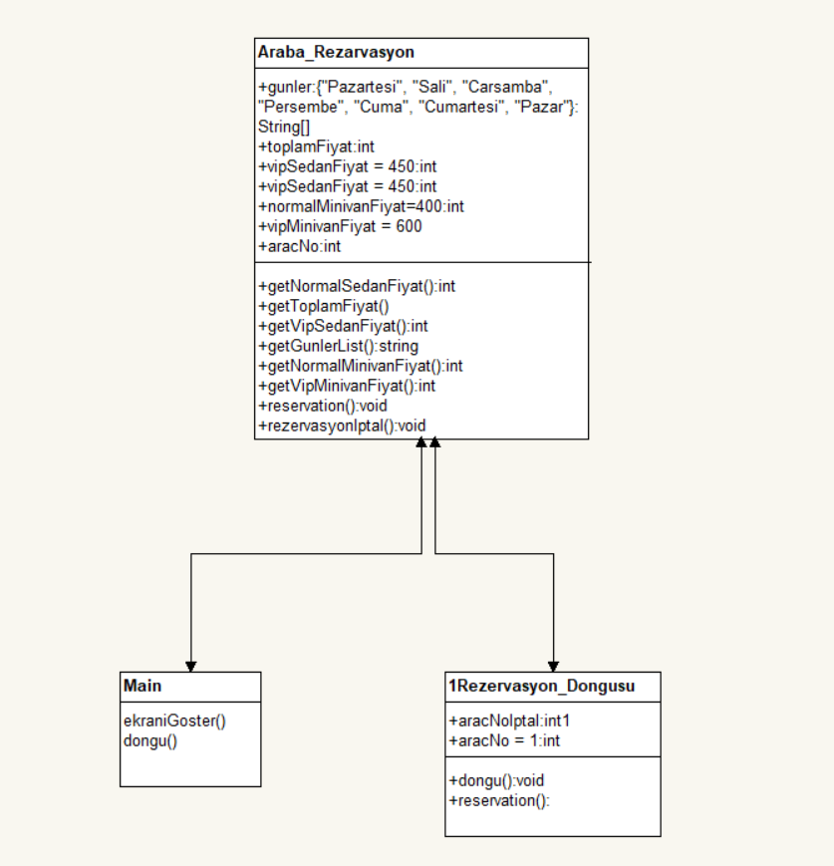

**3.PROJE ERİŞİM LİNKİ**

https://github.com/ibrahimcangok/VIP_TASIMA

**4. EK**

Ek-1

Main Classı

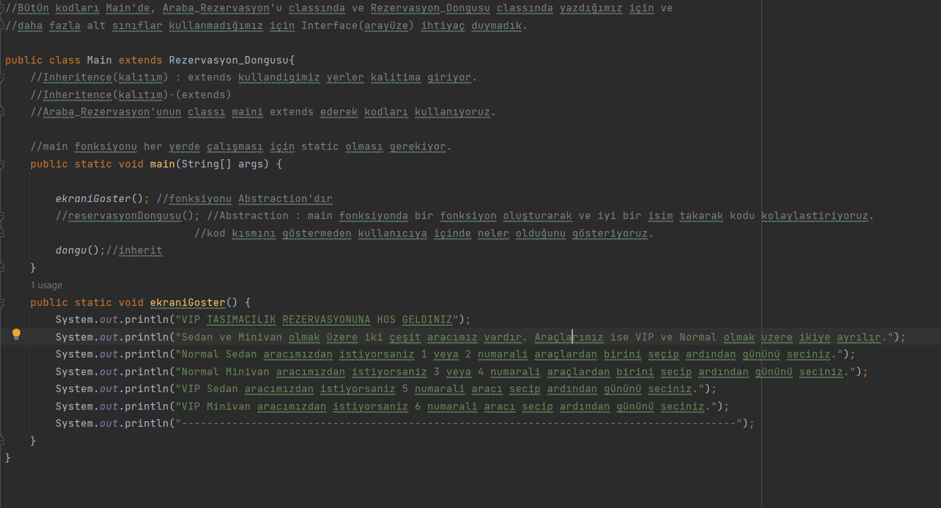

Ek-2

Rezervasyon_Dongusu Classı

2.1

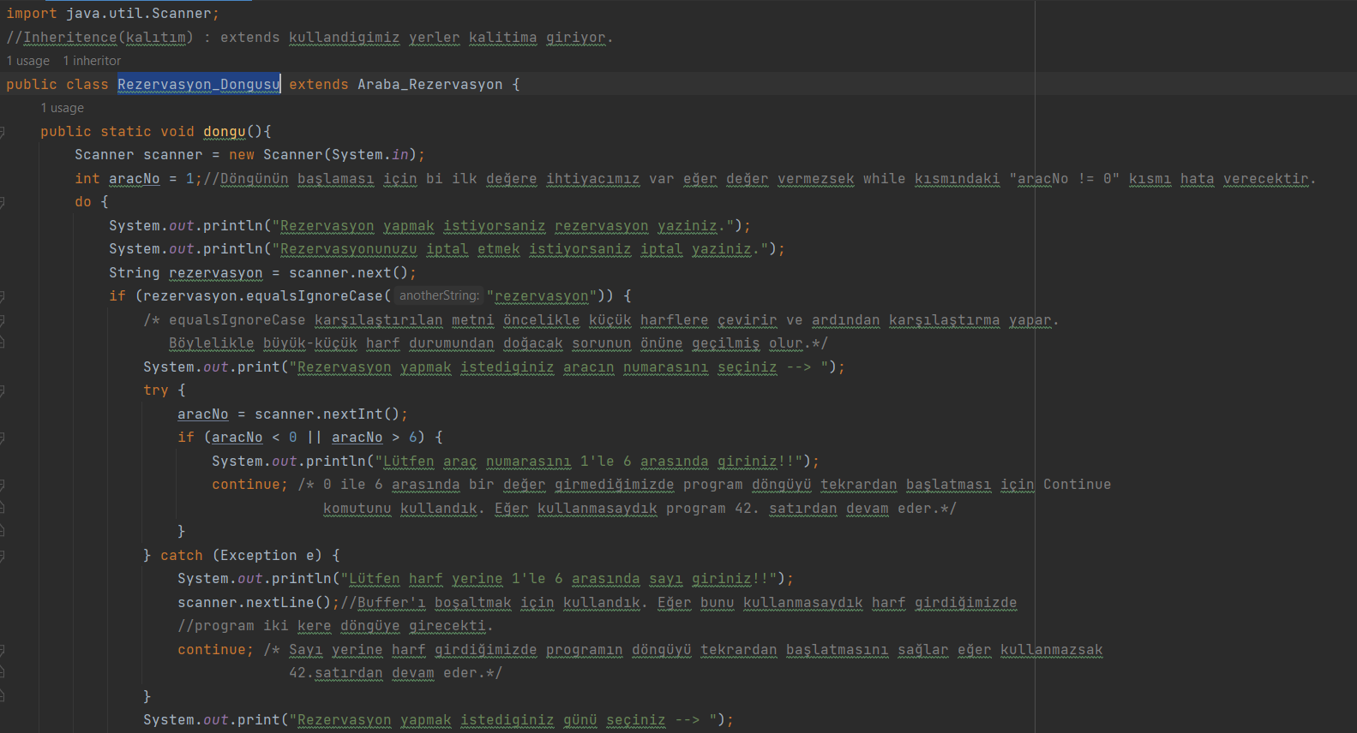

2.2

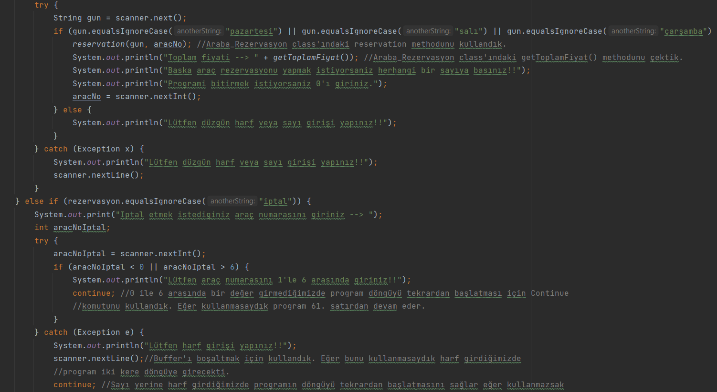

2.3

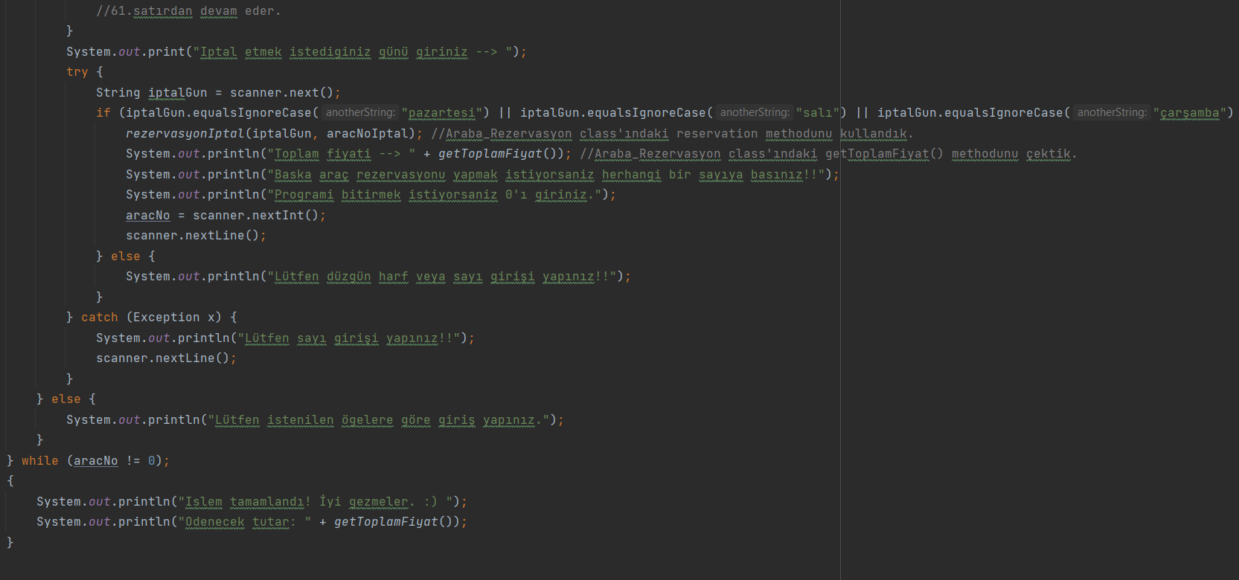

Ek-3

Araba_Rezervasyon Classı

3.1

Degisken ataması

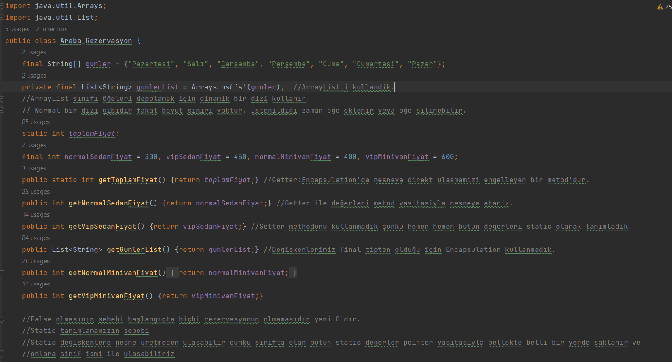

3.2

Degisken ataması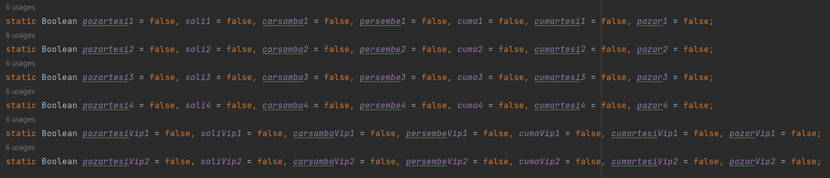

3.3

Rezervasyon oluşturma fonksiyonu

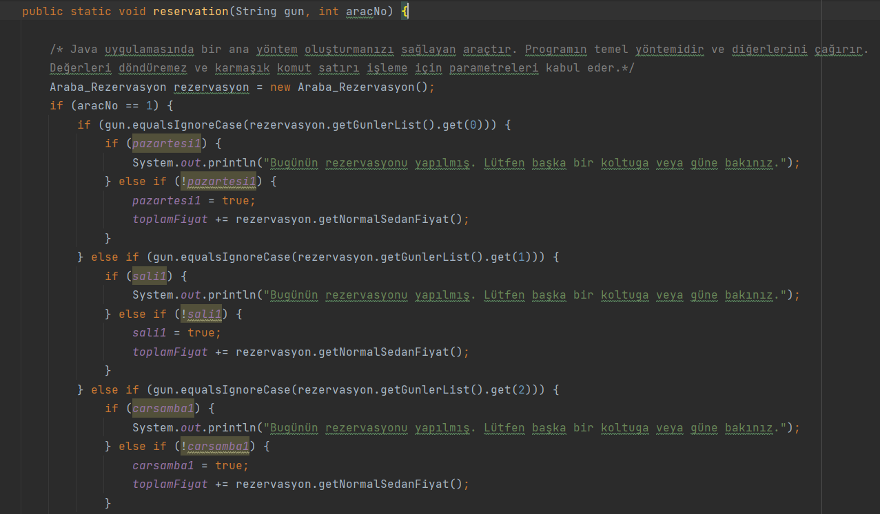

3.4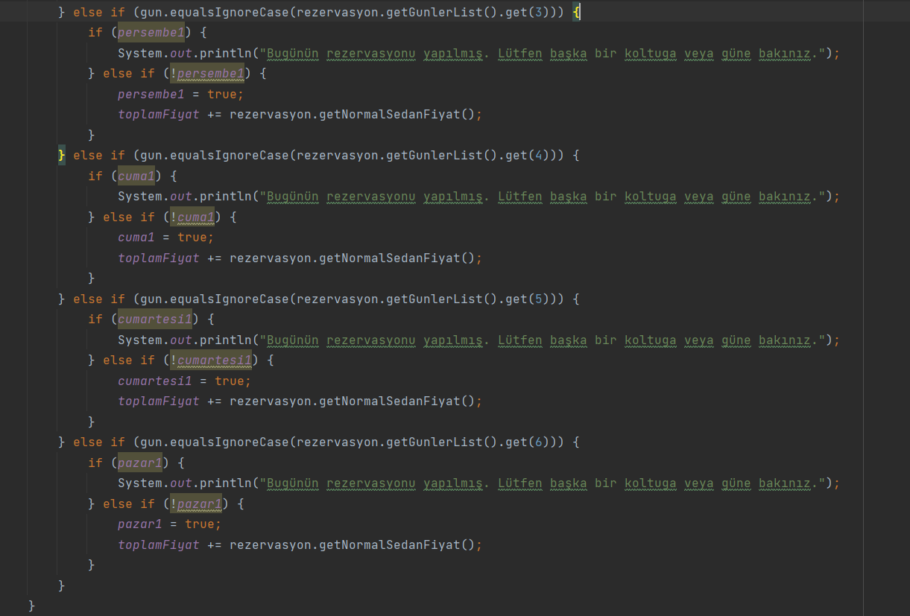

Ek-4

4.1

Rezervasyon iptal etme fonksiyonu

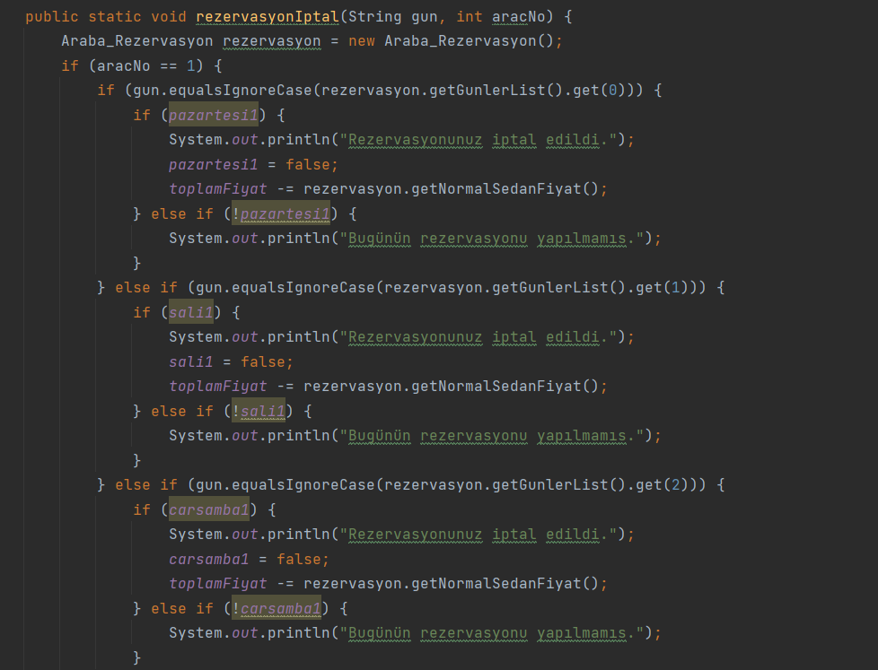

4.2

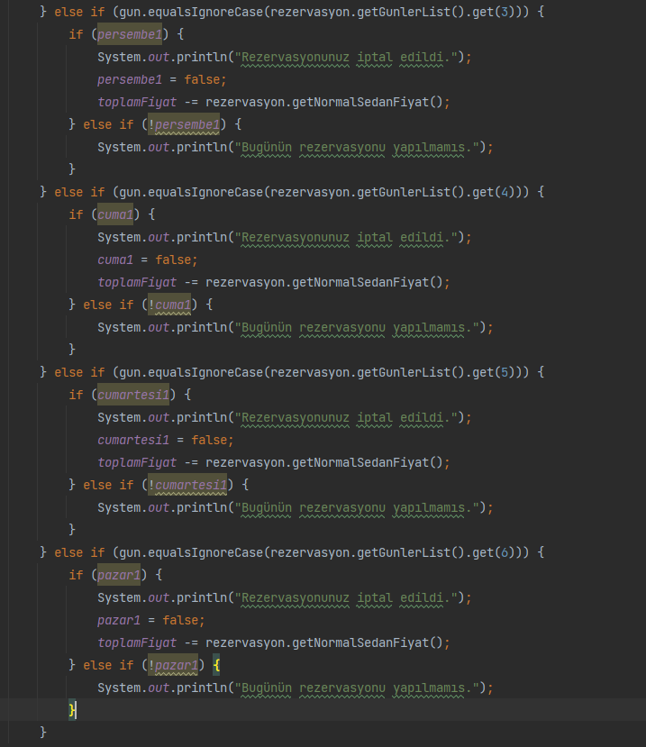

Ek-5

5.1

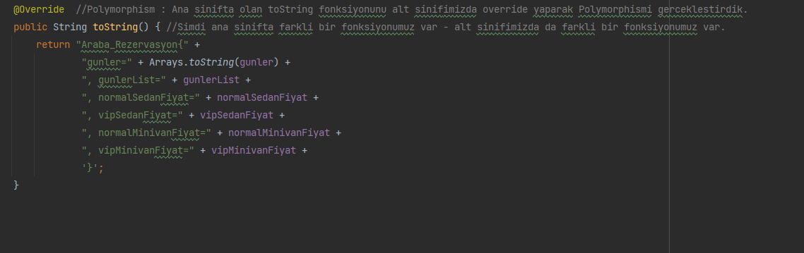

Ek-6

Ekran Görüntüsü

6.1

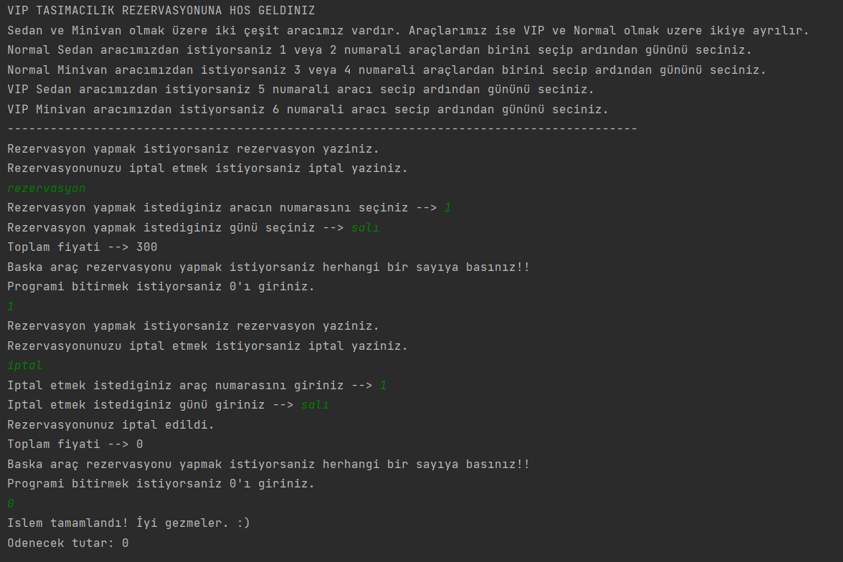

6.2metin içeren bir resim

Açıklama otomatik olarak oluşturuldu

1. **KAYNAKÇA**

Encapsulation, Getter-Setter

<https://www.w3schools.com/java/java_encapsulation.asp>

Polymorphism

<https://www.javatpoint.com/runtime-polymorphism-in-java>

Abstract

<https://www.w3schools.com/java/java_abstract.asp>

Interface

<https://www.kodkampusu.com/javada-arayuzler-interfaces/>

Inheritance

<https://www.mygreatlearning.com/blog/inheritance-in-java/>

Constructors

<https://stackoverflow.com/questions/579445/java-constructors>